Diagrama de flujo

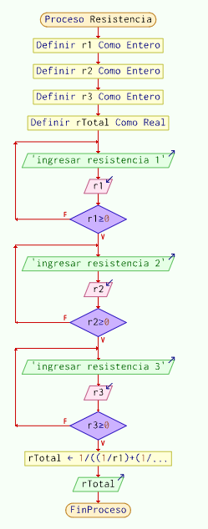

Proceso Resistencia

Definir r1 Como Entero;

Definir r2 Como Entero;

Definir r3 Como Entero;

Definir rTotal Como Real;

Repetir

Escribir 'ingresar resistencia 1';

Leer r1;

Hasta Que r1>=0;

Repetir

Escribir 'ingresar resistencia 2';

Leer r2;

Hasta Que r2>=0;

Repetir

Escribir 'ingresar resistencia 3';

Leer r3;

Hasta Que r3>=0;

rTotal <- 1 / ((1 / r1) + (1 / r2) + (1 / r3));

Escribir rTotal;

FinProceso

Programa en java

import java.util.Scanner;  
  
public class resistencia {  
  
 public static void main(String[] args) {  
 Scanner sc = new Scanner(System.*in*);  
  
 float r1, r2, r3;  
  
 do {  
 System.*out*.println("Ingrese un número positivo para resistencia 1: ");  
  
 if (sc.hasNextFloat()) {  
 r1 = sc.nextFloat();  
  
 if (r1 >= 0) {  
 System.*out*.println("Resistencia agregada: " + r1);  
 } else {  
 System.*out*.println("Por favor, ingrese un número positivo.");  
 }  
 } else {  
 System.*out*.println("Entrada no válida. Por favor, ingrese un número válido.");  
 sc.next(); // descarta la entrada no válida  
 r1 = -1; // establece r1 a un valor negativo para que el bucle continúe  
 }  
  
 } while (r1 <= 0); // Continua el bucle mientras r1 no sea positivo  
  
 do {  
 System.*out*.println("Ingrese un número positivo para resistencia: ");  
  
 if (sc.hasNextFloat()) {  
 r2 = sc.nextFloat();  
  
 if (r2 >= 0) {  
 System.*out*.println("Resistencia agregada: " + r2);  
 } else {  
 System.*out*.println("Por favor, ingrese un número positivo.");  
 }  
 } else {  
 System.*out*.println("Entrada no válida. Por favor, ingrese un número válido.");  
 sc.next();  
 r2 = -1;  
 }  
  
 } while (r2 <= 0);  
  
 do {  
 System.*out*.println("Ingrese un número positivo para resistencia: ");  
  
 if (sc.hasNextFloat()) {  
 r3 = sc.nextFloat();  
  
 if (r3 >= 0) {  
 System.*out*.println("Resistencia agregada: " + r3);  
 } else {  
 System.*out*.println("Por favor, ingrese un número positivo.");  
 }  
 } else {  
 System.*out*.println("Entrada no válida. Por favor, ingrese un número válido.");  
 sc.next();  
 r3 = -1;  
 }  
  
 } while (r3 <= 0);  
  
  
 System.*out*.println("resistencia 1 = " + r1);  
 System.*out*.println("resistencia 2 = " + r2);  
 System.*out*.println("resistencia 3 = " + r3);  
  
 // Calcular resistencia total  
 double rtotal = 1 / ((1 / r1) + (1 / r2) + (1 / r3));  
  
 // Mostrar resultado  
 System.*out*.println("La resistencia total es: " + rtotal);  
  
 }  
}